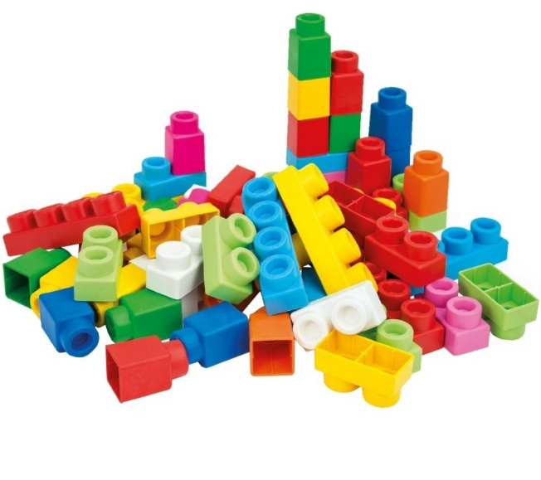
Современные тенденции

развития

детских конструкторов.
В первой половине XX века детские конструкторы, выпускавшиеся в промышленных масштабах, стимулировали процесс детского творчества, позволяя создавать придуманные ребёнком модели. Они завоевали себе место в мировой индустрии игрушек и привлекли к себе внимание крупных компаний, для которых основным принципом бизнеса было достижение максимальной прибыли при минимальных затратах. Однако оригинальные решения изобретателей требовали значительных средств, и те компании, которые пытались следовать принципам создателей конструкторов, оказались в трудном положении. Для них оставалось два варианта будущего: следовать своей первоначальной миссии создания и производства действительно развивающих игрушек, постоянно ощущая угрозу разорения, или же быть поглощенными могущественными корпорациями, для которых было всё равно, что производить – комбайны, детские конструкторы или арахисовое масло.
Крупнейшие корпорации, скупившие производство детских конструкторов вместе с их брендами, завоевавшими мировую популярность, поставили перед собой цель формировать покупательский спрос, удерживая в своих руках рычаги влияния на рынок игрушек. В конце прошлого века была создана ситуация, когда подавляющее большинство новых детских конструкторов являлись лишь вариациями на тему классических Meccano или LEGO. При этом основная черта развивающего конструктора – возможность создавать разнообразные модели из набора стандартных деталей, практически исчезла.
Во всех современных наборах присутствуют индивидуально изготовленные детали, позволяющие собрать модели, максимально похожие на реально существующий объект. Занятия с таким конструктором становятся более «играбельными» – хотите играть ветеринаром, соберите ветеринарную клинику, принцессой – соберите замок из соответствующего мультфильма. А где же сказка? Где элементы фантазии, воображения, того, что называется техническим творчеством? Их зачастую просто нет.

Набор "Бензоколонка", конструктор SLUBAN
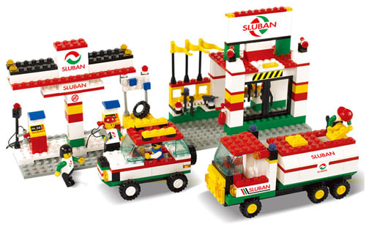

Научившись скреплять металлические полоски винтиками, ребёнок сможет пользоваться этим навыком во взрослой жизни. Умея создавать трёхмерные объекты из пространственных пластиковых элементов, он в будущем без проблем освоит мастерство дизайнера, обретёт художественный вкус, сможет легко понять строение молекул ДНК или механизм взаимодействия электронов. Поэтому появление в наборах индивидуальных деталей, зачастую составляющих до 50% всех элементов конструктора, является не улучшением, а ухудшением его развивающих свойств. Процесс творчества фактически исчезает, и вся игра сводится к установке нужной детали в обозначенное инструкцией место. Хорошая гимнастика для рук, но никак не для ума! Возможно, ребёнок поймёт, каким свойством обладает той или иной крепёж деталей, сообразит, что руки робота двигаются благодаря электромотору, а управление машинкой происходит при помощи беспроводной связи. Да, он будет знать общие принципы создания предметов, но не сможет найти им прикладного применения. Скрепляя детали друг с другом, ребёнок безусловно разовьёт мелкую моторику. Он сумеет собрать вертолёт по прилагаемой схеме, но даже не будет пытаться создать из этого же набора автокран. Зачем, когда можно приобрести соответствующий, индивидуальный набор?

Автокран. Конструктор MIC-O-MIC
Вертолёт. Конструктор MIC-O-MIC
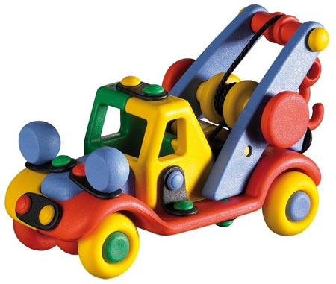
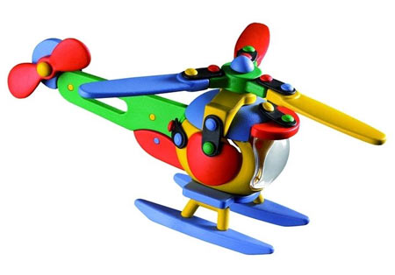

С конструкторами типа «Лего» справится любой ребёнок. Это и привлекает родителей в первую очередь. Да, для взрослых простота решения задач безусловно является привлекательной, но стоит ли настолько упрощать ребёнку процесс знакомства с окружающим миром? Внешне создаётся впечатление, что использование пластиковых кирпичиков и их всевозможных клонов предоставляет неограниченный простор для фантазии. Из них можно собрать автомобиль или космический корабль, а докупив соответствующий комплект электромоторов, шестерёнок, контроллеров и модулей беспроводной связи, собрать высокотехнологичную модель.
И здесь возникает первое «но».
Практически каждый родитель может приобрести своему ребёнку наборы, представляющие собой всевозможные вариации на тему игрушечных домиков, замков, машинок и т.д. Однако когда речь идёт о действительно оригинальной модели, стимулирующей фантазию, появляется фактор избранности потребителя. Пример – набор LEGO №10181, описанный во 2 главе. Он позволяет собрать уникальную модель шедевра мировой архитектуры, мавзолея Тадж Махал, расположенного в Индии. В первый месяц после поступления набора в продажу его стоимость составляла около 2400 долларов США, а в российских интернет магазинах игрушек достигла 120 тысяч рублей. Один из пользователей разместил в комментариях весьма справедливое замечание: «Ребята из LEGO, вы же всё-таки не Bentley продаёте, а детский конструктор!».

Тадж Махал, LEGO №10181
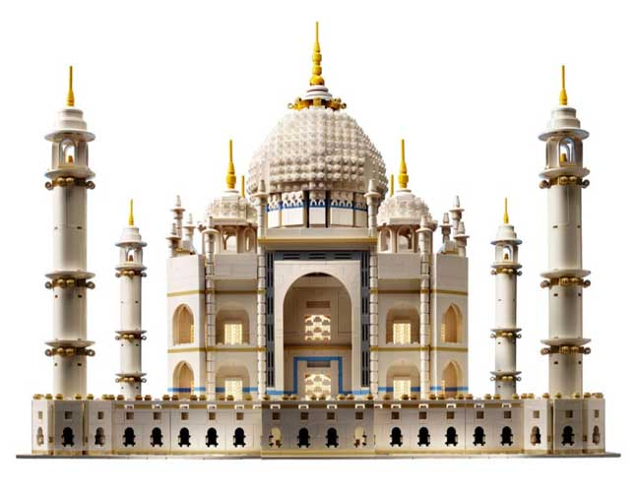

Что же, всё правильно, за оригинальность надо платить, а это не каждому родителю по
карману. Стоит отметить, что из данного набора, состоящего из почти 6 тысяч 6 деталей, можно собрать не только Тадж Махал.
Итак, в последнее время в развитии детских конструкторов чётко прослеживаются тенденции, которые должны насторожить и педагогов, и заботливых родителей.
Первая тенденция в равной мере относится как к вариациям классических металлических конструкторов, так и к всевозможным аналогам пластиковых кирпичиков. Она заключается в отказе производителя выпускать универсальные игровые наборы. В случае с «Лего» эта тенденция проявляется сильнее, чем у клонов «Меккано», так как большинство наборов пластикового конструктора давно уже стали исключительно специализированными. Процесс технического творчества превращается в построение стандартных конструкций по жёстко заданной схеме, при этом приобрести набор, позволяющий создавать произвольные, оригинальные модели практически невозможно. Родители, которые заинтересованы в том, чтобы создать своему ребёнку простор для фантазии и воображения, вынуждены покупать вместо одного набора несколько. Остальные предпочитают приобретать то, что рекомендует производитель, то есть бесконечные серии «вариаций на тему».

Вторая тенденция заключена в превращении творческого процесса, развивающего «извилины», в игровой, развивающий механические навыки сборки. Общеизвестно, что игра является способом взросления ребёнка, она облегчает ему переход из воображаемого игрового пространства во взрослый реальный мир. Далее следует этап непосредственно технического творчества (занятия в технических кружках), к которому ребёнок проявляет склонность в случае, если его не привлекают гуманитарные занятия (изобразительное искусство, музыка, спорт). Именно благодаря очевидности педагогической направленности детских конструкторов, занятия с ними были включены в программу обучения младших классов. Однако работа с конструкторами типа «Лего» совершенно не обеспечивает дальнейший переход к полноценному техническому творчеству. Безусловно, они хороши для детей дошкольного возраста, так как довольно близки к традиционным детским «кубикам», с которыми играет любой малыш. Легкость соединения элементов привлекает и родителей, и самих детей. Однако пробудить интерес подростков старшего возраста к техническому творчеству подобные конструкторы не способны.
Третьей тенденцией является отказ от постепенного усложнения творческого процесса, без которого немыслимо развитие ребёнка. Вместо придумывания собственных конструкций ребёнку предлагают готовые схемы, усложняющиеся только в техническом смысле: неподвижная модель – подвижная модель – дистанционно управляемая модель. Максимум, что может извлечь ребёнок из занятий с подобным конструктором – это приобрести навыки «продвинутого пользователя», причём ключевым словом здесь является «пользователь».
Хорошо это или плохо – предмет увлекательной дискуссии. Однако очевидно то, что, к сожалению, современные конструкторы в массе своей не являются полноценными развивающими игрушками. Благодаря максимальной «играбельности» наборов ребёнок надолго застревает в игровой реальности. В результате он часто оказывается неприспособленным к переходу во взрослый мир, где успех сопутствует в первую очередь тому, кто обладает навыками созидания.
Часть родителей, и, к сожалению, педагогов, считают, что важным для развития ребёнка является сам процесс игры, а не его конечный результат. Однако простота и удобство обращения с игрушками приводит к тому, что в процессе взросления ребёнок переносит черты игрового мира на окружающую действительность, предпочитая имитацию деятельности реальному труду.
К счастью, в последнее время на рынке игрушек стали появляться действительно развивающие детские конструкторы, стимулирующие творческий потенциал ребёнка, развивающие его воображение и фантазию. Их главной особенностью является универсальность, когда из одного и того же набора деталей можно создавать не только предлагаемые разработчиком, но и свои собственные, авторские модели и изобретать всевозможные фантастические конструкции. Играя с таким конструктором, ребёнок ощущает себя творцом и властелином собственного мира, мира подлинного технического творчества.

